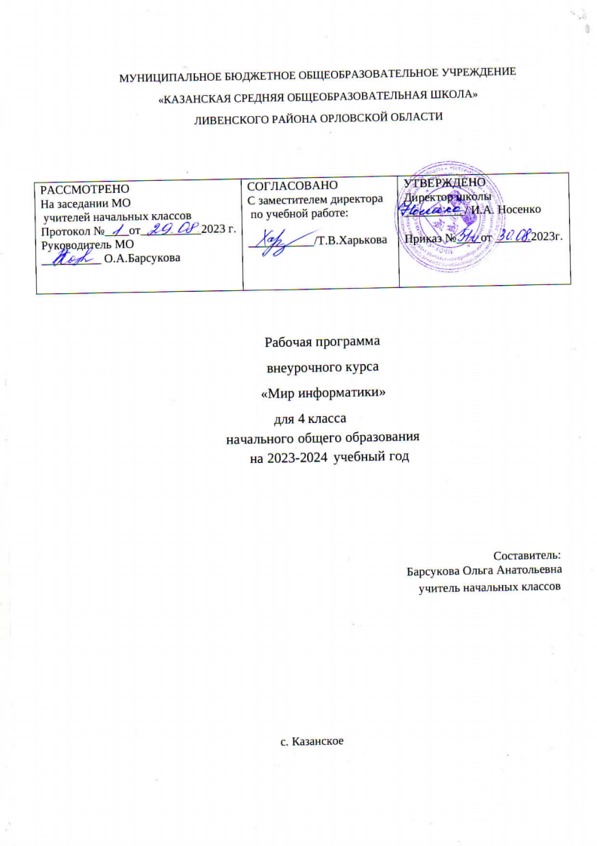

ПОЯСНИТЕЛЬНАЯ ЗАПИСКА
Содержание курса внеурочной деятельности
Информационная картина мира (11 ч)
Виды информации
Текстовая, численная, графическая, звуковая информация.
Технические средства передачи, хранения и обработки информации разного вида (телефон, радио, телевизор, компьютер, калькулятор, фотоаппарат).
Сбор информации разного вида, необходимой для решения задачи, путем наблюдения, измерений, интервьюирования. Достоверность полученной информации. Поиск и отбор нужной информации в учебниках, энциклопедиях, справочниках, каталогах, предложенных учителем.
Способы организации информации
Организация информации в виде дерева. Создание деревьев разной структуры вручную или с помощью компьютера (дерево деления понятий, дерево каталогов).
Компьютер - универсальная машина для обработки информации (7 ч)
Фундаментальные знания о компьютере
Профессии компьютера. Программы обработки текстовой, графической и численной информации и области их применения. Компьютеры и общество.
Система координат, связанная с монитором. Координаты объекта.
Гигиенические нормы работы на компьютере.
Практическая работа на компьютере (при наличии оборудования)
Запуск программ из меню «Пуск».
Хранение информации на внешних носителях в виде файлов.
Структура файлового дерева. Поиск пути к файлу в файловом дереве. Запись файлов в личный каталог.
Создание текстовых и графических документов и сохранение их в виде файлов. Инструменты рисования (окружность, прямоугольник, карандаш, кисть, заливка).
Алгоритмы и исполнители (8 ч)
Циклический алгоритм
Циклические процессы в природе и в деятельности человека.
Повторение действий в алгоритме. Циклический алгоритм с послеусловием. Использование переменных в теле цикла. Алгоритмы упорядочивания по возрастанию или убыванию численной характеристики объектов. Создание и исполнение циклических алгоритмов для формальных исполнителей. Планирование деятельности человека с помощью циклических алгоритмов.
Вспомогательный алгоритм
Основной и вспомогательный алгоритмы. Имя вспомогательного алгоритма. Обращение к вспомогательному алгоритму.
Объекты и их свойства (7 ч)
Изменение значения свойств объекта
Действия, выполняемые объектом или над объектом. Действие как атрибут объекта. Действия объектов одного класса.
Действия, изменяющие значения свойств объектов. Алгоритм, изменяющий свойства объекта, как динамическая информационная модель объекта. Разработка алгоритмов, изменяющих свойства объекта, для формальных исполнителей и человека.
Этические нормы при работе с информацией и информационная безопасность (1 ч)
Действия над файлами (создание, изменение, копирование, удаление). Права пользователя на изменение, удаление и копирование файла.
Планируемые результаты освоения курса внеурочной деятельности

- Личностные результаты:
- формирование ответственного отношения к учению, готовности и способности обучающихся к саморазвитию и самообразованию на основе мотивации к обучению и познанию;
- формирование целостного мировоззрения, соответствующего современному уровню развития науки и общественной практики;
- развитие осознанного и ответственного отношения к собственным поступкам;
- формирование коммуникативной компетентности в процессе образовательной, учебно-исследовательской, творческой и других видов деятельности.
- Метапредметные результаты:
- умение самостоятельно определять цели своего обучения, ставить и формулировать для себя новые задачи в учёбе и познавательной деятельности, развивать мотивы и интересы своей познавательной деятельности;
- владение основами самоконтроля, самооценки, принятия решений и осуществления осознанного выбора в учебной и познавательной деятельности;
- умение определять понятия, создавать обобщения, устанавливать аналогии, классифицировать, самостоятельно выбирать основания и критерии для классификации, устанавливать причинно-следственные связи, строить логическое рассуждение, умозаключение (индуктивное, дедуктивное и по аналогии) и делать выводы;
- умение создавать, применять и преобразовывать знаки и символы, модели и схемы для решения учебных и познавательных задач;
- смысловое чтение;
- умение осознанно использовать речевые средства в соответствии с задачей коммуникации; владение устной и письменной речью;
- формирование и развитие компетентности в области использования информационно-коммуникационных технологий (далее ИКТ-компетенци

Использовать приобретенные знания и умения в практической деятельности и повседневной жизни для:
- поиска в текстах, на рисунках, в списках, таблицах и деревьях информации, необходимой для решения поставленной задачи;
- фиксации информации, собранной путем наблюдений, опросов, полученной из книг;
- планирования бытовой и учебной деятельности;
- безопасной работы за компьютером;
- создания творческих работ (мини-сочинений, рисунков и т. д.) на компьютере.

тематическое планирование

№  урока | Тема | Кол-во часов | Форма проведения занятия | Дата по плану | Дата по факту | Электронные ресурсы
1 | Алгоритм с ветвлением (повторение) | 1 | практическое задание |  |  | http\school-collection.edu.ru
2 | Алгоритм с циклом | 1 | практическое задание |  |  | http\school-collection.edu.ru
3 | Составление алгоритмов с циклом | 1 | практическое задание |  |  | http\school-collection.edu.ru
4 | Алгоритм упорядочивания объектов | 1 | практическое задание |  |  | http\school-collection.edu.ru
5 | Составление и исполнение алгоритмов с циклом | 1 | практическое задание |  |  | http\school-collection.edu.ru
6 | Составление и исполнение алгоритмов с циклом | 1 | практическое задание |  |  | http\school-collection.edu.ru
7 | Организация информации в виде дерева. Исполнитель алгоритмов Путешественник | 1 | практическое задание |  |  | http\school-collection.edu.ru
8 | Дерево деления объектов на подклассы | 1 | практическое задание |  |  | http\school-collection.edu.ru
9 | Файловое дерево | 1 | практическое задание |  |  | http\school-collection.edu.ru
10 | Вспомогательный алгоритм | 1 | практическое задание |  |  | http\school-collection.edu.ru
11 | Вспомогательный алгоритм с параметром | 1 | практическое задание |  |  | http\school-collection.edu.ru
12 | Исполнитель алгоритмов Художник | 1 | практическое задание |  |  | http\school-collection.edu.ru
13 | Составление и исполнение алгоритмов Художником | 1 | практическое задание |  |  | http\school-collection.edu.ru
14 | Составление и выполнение алгоритмов с циклом для Художника | 1 | практическое задание |  |  | http\school-collection.edu.ru
15 | Итоговое обобщение по материалу 1 полугодия | 1 | практическое задание |  |  | http\school-collection.edu.ru
16 | Твои успехи | 1 | тест |  |  | http\school-collection.edu.ru
17 | Виды информации. Обработка графической информации | 1 | практическое задание |  |  | http\school-collection.edu.ru
18 | Создание рисунков с помощью инструментов редактора Paint | 1 | практическое задание |  |  | http\school-collection.edu.ru
19 | Копирование фрагмента рисунка в редакторе Paint | 1 | работа на компьютере |  |  | http\school-collection.edu.ru
20 | Вставка рисунков из файла. Перемещение рисунков в редакторе Paint | 1 | работа на компьютере |  |  | http\school-collection.edu.ru
21 | Текстовая информация. Обработка текста на компьютере | 1 | работа на компьютере |  |  | http\school-collection.edu.ru
22 | Редактирование и форматирование текста в ТП MS Word | 1 | работа на компьютере |  |  | http\school-collection.edu.ru
23 | Дополнительные возможности текстового процессора | 1 | работа на компьютере |  |  | http\school-collection.edu.ru
24 | Обобщение темы «Обработка текстовой информации на компьютере» | 1 | работа на компьютере |  |  | http\school-collection.edu.ru
25 | Численная информация. Вычисления на компьютере | 1 | работа на компьютере |  |  | http\school-collection.edu.ru
26 | Двоичное кодирование чисел | 1 | работа на компьютере |  |  | http\school-collection.edu.ru
27 | Действия объекта | 1 | практическое задание |  |  | http\school-collection.edu.ru
28 | Действия над объектом | 1 | практическое задание |  |  | http\school-collection.edu.ru
29 | Влияние действий на значение свойства объекта | 1 | практическое задание |  |  | http\school-collection.edu.ru
30 | Циклические процессы в природе и технике | 1 | практическое задание |  |  | http\school-collection.edu.ru
31 | Использование компьютеров в жизни общества | 1 | практическое задание |  |  | http\school-collection.edu.ru
32 | Итоговое обобщение по материалу 2-го полугодия | 1 | практическое задание |  |  | http\school-collection.edu.ru
33 | Твои успехи | 1 | тест |  |  | http\school-collection.edu.ru
34 | Итоговое обобщение по курсу начальной школы. Настольная игра «Путешествие по Компьютерной Долине» | 1 | игра |  |  | http\school-collection.edu.ru

